Anexo X
(Portaria do Comando-Geral nº 100/2020)

REQUERIMENTO PARA AQUISIÇÃO DE ARMA DE FOGO DE USO PERMITIDO
(comércio ou indústria nacional)

IDENTIFICAÇÃO DO REQUERENTE
Nome: |  |  | Posto/Grad:
RG: | CPF: | OPM:
E-mail: |  |  | Fone:

Declaro que:
1) A quantidade de arma(s) de fogo a ser(em) adquirida(s), conforme este requerimento, somadas às que já possuo, não extrapola a quantidade prevista no § 8º do art. 3º do Decreto 9.845/2019.
2) A arma de fogo a ser adquirida deverá ser registrada no órgão ao qual estou vinculado e cadastrada no SIGMA.
3) Possuo local seguro para armazenamento da arma de fogo a ser adquirida em conformidade ao contido no inciso VIII do art. 3º do Decreto 9.845/2019.
Requeiro: autorização para aquisição da arma de fogo a seguir discriminada:
Espécie/Tipo | Calibre | Quantidade
Fornecedor:
Local de Entrega:
Obs: Se for aquisição da indústria, obrigatoriamente cadastrar o endereço da OPM.
ANEXOS:
( )Anexo VIII - Ficha de cadastro do adquirente – informações do proprietário | ( )Anexo VII - Termo de responsabilidade
( )Comprovante de pagamento de taxa de aquisição de PCE - GRU | ( )Fotocópia da identidade funcional
( )Justificativa de quantidade além do descrito no § 8º do art. 3º do Decreto  9.845/2019, se for o caso.  ( )Laudo de Avaliação Psicológica para Porte de Arma de Fogo, emitido pelo Serviço de Assistência Social da Diretoria de Pessoal da Polícia Militar do Estado do Paraná ou Laudo de Avaliação Psicológica expedido por psicólogo credenciado na Polícia Federal, EXCETO SE DETENTOR DE PORTE DE ARMA VÁLIDO | ( ) Fotocópia do CPF

Local e data ____________, ____/____/_____.

__________________________
Nome completo – Requerente
( ) Favorável
( ) Desfavorável. ______________________________________________________________________
Local e data _______________________________, ____/____/_____.
_____________________________
Nome completo – Chefe da ALI
DESPACHO DO CMT OPM
( ) DEFERIDO - Autorização nº ____________-_______-________ , de ____/_____/_______
( ) INDEFERIDO
______________________________________________________________________________________
___________________________________________________________________________________

Local e data ___________, ____/____/________.

_____________________________________________________________
Nome completo e cargo
Cmt/Ch/Dir.
Anexo VIII
(Portaria do Comando-Geral nº 100/2020)

FICHA REGISTRO DO PROPRIETÁRIO DE ARMA DE ARMA DE FOGO
NO SIGMA - SIGAP

ESPECIFICAÇÕES CONFORME DOCUMENTOS APRESENTADOS
CPF
NOME
DATA DE NASCIMENTO
RG
TELEFONE
E-MAIL
NOME DO PAI
NOME DA MÃE
POSTO/GRADUAÇÃO
ENDEREÇO COMERCIAL
BAIRRO COMERCIAL
CIDADE COMERCIAL
ENDEREÇO RESIDENCIAL
BAIRRO RESIDENCIAL

Local e data

Oficial P/2/Chefe | Proprietário

Anexo VII
(Portaria do Comando-Geral nº 100/2020)

TERMO DE RESPONSABILIDADE

CIENTIFICAÇÃO DO PROPRIETÁRIO
Nome: |  |  |  | Posto/Graduação:
RG: |  | CPF: |  | OPM:
( ) Ativa | ( ) Reserva Remunerada |  | ( ) Reformado
DECLARA QUE:

É conhecedor da legislação federal e das normas institucionais que tratam da AQUISIÇÃO, REGISTRO e TRANSFERÊNCIA de ARMAS DE FOGO e MUNIÇÕES obtidas diretamente do COMÉRCIO ou da INDÚSTRIA, e ainda de que:
- As armas de fogo somente podem ser adquiridas ou transferidas, desde que observados os procedimentos e prazos previstos na legislação e nas normas institucionais, obedecidas às disposições referentes por seu REGISTRO por parte do adquirente.
- A transferência de munição, a qualquer título, é proibida, exceto quando vinculada à transferência da arma, e desde que de mesmo calibre e compatível com uso dela.
- A transferência de munição, a qualquer título, é proibida, exceto quando vinculada à transferência da arma, e desde que de mesmo calibre e compatível com uso dela.
- Ocorrendo o FURTO, ROUBO, PERDA ou EXTRAVIO da arma, deverei realizar o boletim de ocorrência e comunicar imediatamente ao respectivo comandante da unidade ou a mais próxima de minha residência em caso de REFORMADO ou RESERVA REMUNERADA, anexando cópia do registro do fato.
- A qualquer momento, a PMPR, por intermédio da seção competente, poderá determinar-lhe a apresentação da arma, para fins de verificação do cumprimento de disposições legais e regulamentares.
- Declaro que possuo lugar seguro para armazenamento das armas de fogo das quais seja proprietário de modo a adotar as medidas necessárias para impedir que menor de dezoito anos de idade ou pessoa com deficiência mental se apodere de arma de fogo que esteja sob sua posse ou que seja de sua propriedade nos termos do disposto no art. 13 da Lei nº 10.826, de 2003.
- Declaro estar ciente de que na superveniência de fatores impeditivos quanto à posse da arma de fogo a ser adquirida, deverei adotar as providências previstas em Lei e na Portaria do Comando-Geral nº 100, de 28 de janeiro de 2020, em relação à transferência de propriedade da arma de fogo.
- A inobservância da legislação federal e das normas institucionais regentes de armas de fogo e de munições poderá implicar na responsabilização criminal e disciplinar

Local e data ________________________________, ____/____/_____.

_____________________________________
Nome completo - Militar estadual adquirente

________________________________________________________________________________________________
Ref:
ESTATUTO DO DESARMAMENTO Lei nº 10.826/03
DECRETOS Nº 9.845 E 9.847, de 25 de junho de 2019
PORTARIA Nº 136 - COLOG, de 08 de novembro de 2019

Obs. O termo deverá ser lavrado em duas vias, sendo a 1ª para anexada ao processo de aquisição de arma a 2ª via destinada ao adquirente.

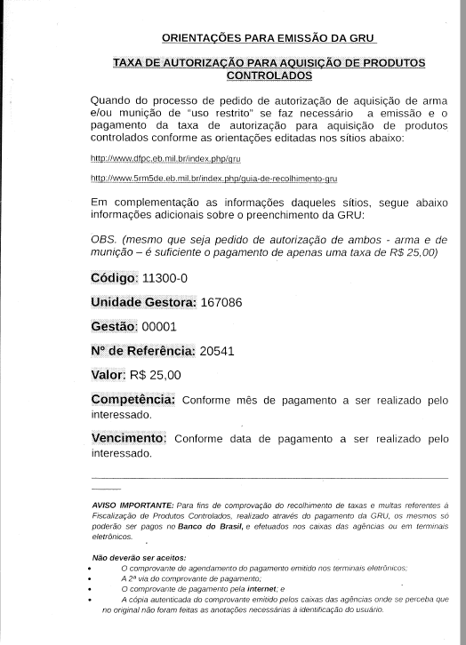
Inserir a Guia de Recolhimento da União e comprovante de pagamento

Anexo IX
(Portaria do Comando-Geral nº 100/2020)

FICHA DE INFORMAÇÕES DE ARMA DE ARMA DE FOGO
SIGMA - SIGAP

Referência | Informação
NÚMERO DE SÉRIE DA ARMA
MARCA DA ARMA
ESPÉCIE DE ARMA
NOME DO MODELO
CALIBRE
CAPACIDADE DE CARTUCHOS
TIPO DE FUNCIONAMENTO
QUANTIDADE DE CANOS
COMPRIMENTO DO CANO
UNIDADE DE MEDIDA DO COMPRIMENTO DO CANO
TIPO DE ALMA DO CANO
NUMERO DE RAIAS
SENTIDO DAS RAIAS
NOME DO ACABAMENTO
PAÍS

Local e data

Oficial P/2/Chefe | Proprietário

§ 8º O disposto no § 1º aplica-se à aquisição de até quatro armas de fogo de uso permitido, não dispensada a caracterização da efetiva necessidade se presentes outros fatos e circunstâncias que a justifiquem, inclusive para a aquisição de armas de fogo de uso permitido em quantidade superior a esse limite.
VIII - apresentar declaração de que possui lugar seguro para armazenamento das armas de fogo das quais seja proprietário de modo a adotar as medidas necessárias para impedir que menor de dezoito anos de idade ou pessoa com deficiência mental se apodere de arma de fogo que esteja sob sua posse ou que seja de sua propriedade nos termos do disposto no art. 13 da Lei nº 10.826, de 2003

